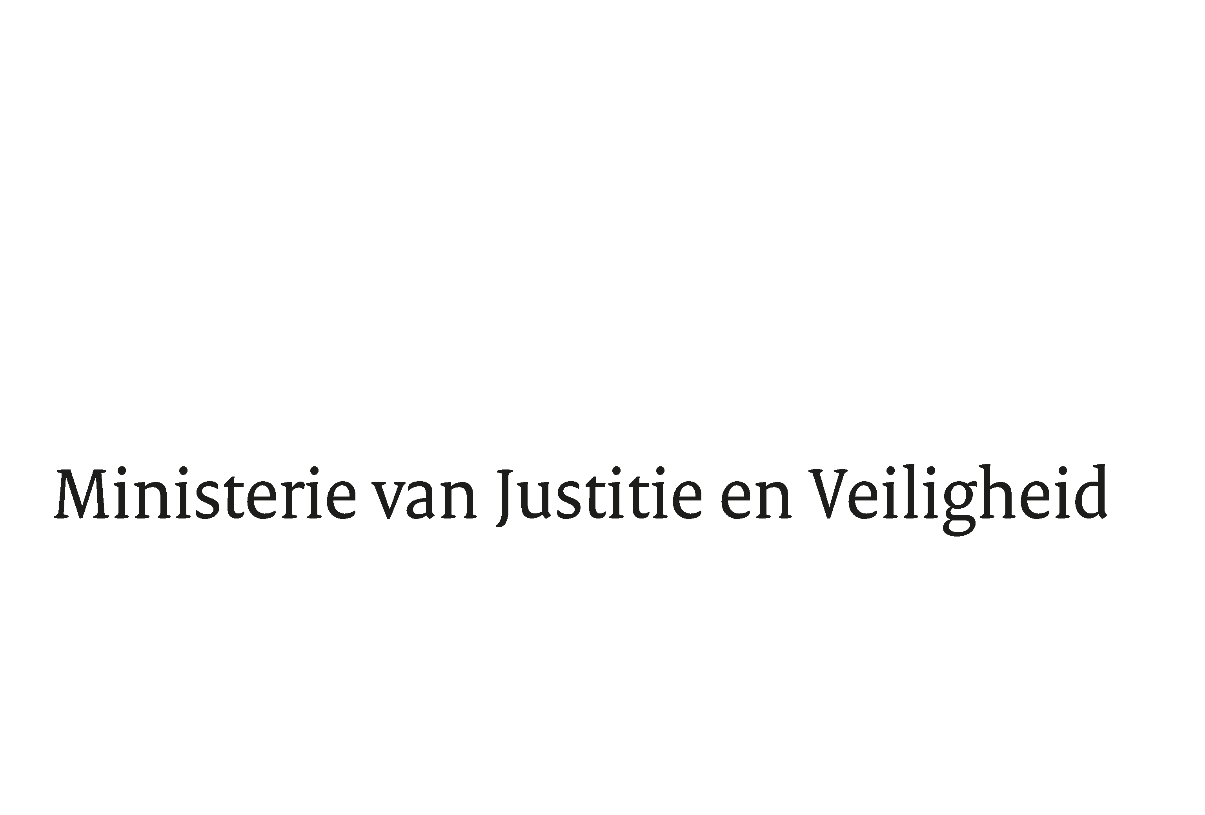

> Retouradres Postbus 20301 2500 EH Den Haag
Aan de Voorzitter van de Tweede Kamer
der Staten-Generaal
Postbus 20018
2500 EA DEN HAAG

Datum | 6 december 2024
Onderwerp | Voortgangsbrief Veiligheidsstrategie voor het Koninkrijk der Nederlanden
Ministerie van Justitie en Veiligheid

Turfmarkt 147
2511 DP Den Haag
Postbus 20301
2500 EH Den Haag
www.rijksoverheid.nl/jenv

Ons kenmerk
5982497

Nederland is een van de veiligste landen ter wereld, maar ook wij worden geraakt door (internationale geopolitieke) spanningen. Onze veiligheid staat in toenemende mate onder druk door statelijke en niet-statelijke dreigingen. Om veilig te zijn én te blijven is het van cruciaal belang dat we alert blijven en weerbaarder worden.

De Veiligheidsstrategie voor het Koninkrijk der Nederlanden 2023-2029 (hierna: de Veiligheidsstrategie), die in april 2023 is gepubliceerd, zet in twaalf actielijnen de koers uit op nationale veiligheid en legt daarmee de basis voor de huidige en toekomstige veiligheid. In deze brief wordt inzicht gegeven in de ontwikkeling in het dreigingsbeeld sinds de publicatie van de Veiligheidsstrategie en de keuzes die worden gemaakt om de dreigingen tegen onze nationale veiligheid te mitigeren.

Om integraal toe te zien op de voortgang van de actielijnen van de Veiligheidsstrategie is een implementatiestructuur opgericht waarin alle departementen en landen van het Koninkrijk vertegenwoordigd zijn. De organisatie van een congres over Nationale Veiligheid in januari 2024 is een voorbeeld van de samenwerking tussen de overheid, het maatschappelijk middenveld en de private sector voor de uitvoering en bijsturing van de Veiligheidsstrategie. Ook is een leergang Leiderschap in Nationale Veiligheid (LNV) gestart om horizontaal het veiligheidsbewustzijn te versterken onder publieke en private partijen.

Het is cruciaal om tijdig in te spelen op toekomstige veranderingen en – waar nodig – de koers bij te sturen. Het maken van scherpe keuzes en het prioriteren van inzet is onvermijdelijk. De bevindingen in de “Trendanalyse Nationale Veiligheid: stapelingen van dreigingen in tijden van onzekerheid” van het Analistennetwerk Nationale Veiligheid (ANV) , die in juni van dit jaar met uw Kamer is gedeeld, is hierin leidend.

Een belangrijk in het oog springende ontwikkeling die ook in de Trendanalyse is opgetekend, is de verslechterende internationale veiligheidssituatie. Ook uit het dreigingsbeeld van de AIVD en MIVD blijkt dat het als gevolg van de Russische oorlog in Oekraïne voor het eerst in lange tijd reëel is dat Nederland via de collectieve verdedigingsclausule in het NAVO-verdrag (artikel 5) direct betrokken raakt bij een grootschalig gewapend conflict. In de kamerbrief Weerbaarheid tegen hybride en militaire dreigingen (hierna: Weerbaarheidsbrief) van de Minister van Justitie en Veiligheid en de Minister van Defensie, die gelijktijdig aan uw Kamer is verzonden, wordt uiteengezet wat de opgave is om Nederland specifiek in het licht van deze militaire en hybride dreiging weerbaarder te maken. Hierbij geldt de Veiligheidsstrategie als het kader waarbinnen actielijnen worden geïntensiveerd. Ook het AIV-advies “Hybride dreigingen en maatschappelijke weerbaarheid” en het WRR-rapport “Nederland in een fragmenterende wereldorde”, wijzen op deze noodzaak. De kabinetsreactie op het AIV-advies is gelijktijdig met deze Kamerbrief verzonden. De kabinetsreactie op het WRR-rapportvolgt op korte termijn.

Trendanalyse Nationale Veiligheid
In de Trendanalyse Nationale Veiligheid staat dat onze veiligheid in toenemende mate onder druk staat. Er is sprake van veelal negatieve ontwikkelingen die tekenend zijn voor het huidige tijdsgewricht. Het Analistennetwerk Nationale Veiligheid neemt ten opzichte van de Rijksbrede Risicoanalyse Nationale Veiligheid uit 2022 op vier domeinen een transitie waar. Het rapport noemt een nieuw geopolitiek tijdsgewricht, klimaatmitigatie en -adaptatie, technologische ontwikkelingen, en economische uitdagingen. Hieronder wordt ingegaan op de dreigingsontwikkeling op deze vier domeinen en de aanpak van het kabinet om deze risico’s te mitigeren.

1. Nieuw geopolitiek tijdsgewricht
Actielijn 2 van de Veiligheidsstrategie gaat in op het bestrijden van hybride conflictvoering en vergroten paraatheid samenleving. Het nieuwe geopolitieke tijdsgewricht dat in de Trendanalyse staat beschreven wordt gekenmerkt door een toename aan (gewelddadig) conflict en conflictpotentieel dat zowel met conventionele als hybride (en nieuwe) middelen wordt uitgevochten. Met name de voorbereidingen van statelijke actoren om de vitale infrastructuur op de Noordzee in kaart te brengen met als uiteindelijk doel te kunnen saboteren of te bespioneren zijn hier een belangrijk voorbeeld van. Zoals ook door de WRR geconstateerd, kunnen in een geopolitiek complexere wereld onze waarden, weerbaarheid en welvaart vaker met elkaar schuren. Als gevolg van de Russische oorlog in Oekraïne is het voor het eerst in lange tijd het reëel dat het Koninkrijk direct betrokken raakt bij een grootschalig, gewapend conflict tussen machtsblokken.

De Veiligheidsstrategie vormt een solide basis om weerbaarheid tegen hybride en militaire dreigingen te versterken door meerdere actielijnen te intensiveren die zien op het versterken van de krijgsmacht, hybride conflictvoering, economische en digitale weerbaarheid, kennisveiligheid, sociale stabiliteit, vitale infrastructuur, crisisbeheersing en het vergroten van de (pandemische) paraatheid van de samenleving. In het huidige tijdsgewricht, met een verslechterende veiligheidssituatie, ontkomen we er niet aan om een flinke stap extra te zetten. In de Weerbaarheidsbrief die gelijktijdig aan uw Kamer is gezonden wordt uiteengezet wat een weerbare maatschappij inhoudt en welke opgave er ligt om dit te bereiken, in het licht van militaire en hybride dreigingen.

Deze opgave bestaat uit het verhogen van zowel maatschappelijke weerbaarheid als de militaire paraatheid. In 2025 volgt een aanvullende Kamerbrief met daarin de concrete beleidsinzet van het kabinet om de weerbaarheid te vergroten. Gesteund door de koers reeds ingezet door de Veiligheidsstrategie en onderstreept door het AIV-advies en het WRR-rapport staat in deze opgave de maatschappijbrede aanpak centraal. De regie voor het vergoten van de weerbaarheid in het licht van hybride en militaire driegingen ligt bij de overheid, maar voor een veilige en weerbare maatschappij is de inzet van iedereen nodig. Daarom zal onder meer een publiek-private geopolitieke en weerbaarheidsberaad worden ingericht om relevante ontwikkelingen te bespreken met het oog op versteking van onze weerbaarheid.

Binnen EU- en NAVO-verband bestaat de noodzaak te komen tot een betere en gecoördineerde militaire en civiele paraatheid en tot strategische crisisbeheersing. De weerbaarheid van een multilaterale organisatie is namelijk zo sterk als de zwakste schakel. Bovendien is Nederland als open samenleving gericht op internationale samenwerking en handel, kwetsbaar voor dreigingen van buitenaf.
Naast de Veiligheidsstrategie vormen ook de NAVO Weerbaarheidsdoelen (Resilience Objectives) en de EU-initiatieven het raamwerk. Het kabinet wijst bovendien op de Preparedness Union-strategie van de Europese Commissie om de paraatheid en de crisisrespons op EU-niveau te versterken. Ook zal het kabinet inzetten op de stroomlijning tussen EU en NAVO-weerbaarheidsbeleid.

2. Klimaatmitigatie en -adaptatie
Het ANV benoemt de steeds merkbaarder wordende directe én indirecte gevolgen van de almaar versnellende klimaatverandering. Dit betekent dat Nederland mogelijk eerder dan verwacht te maken krijgt met de gevolgen van klimaatverandering. Gevolgen die steeds ernstiger lijken te worden waardoor de verschillende nationale veiligheidsbelangen vaker zullen worden aangetast dan eerder voorzien. Op mondiaal niveau manifesteert klimaatverandering zich steeds meer als een threat multiplier die in toenemende mate een weerslag heeft op geopolitieke spanningen, wereldwijde migratie, het verloop van internationale handelsstromen en nationale spanningen en polarisatie. De versnellende klimaatverandering en de gevolgen daarvan zoals die zich recent bijvoorbeeld manifesteerden in de vorm van extreem weer is voor het kabinet reden de aanpak te versterken op actielijn 9: intensiveren klimaatmitigatie en -adaptatie.

Eerder dit jaar is uw Kamer geïnformeerd over de beleidsopvolging van de nieuwe klimaatscenario’s die het Koninklijk Nederlands Meteorologisch Instituut (KNMI) heeft opgeleverd. Daarnaast is in het regeerprogramma de aanpak op het gebied van klimaatadaptatie beschreven. Als onderdeel hiervan presenteert het kabinet in 2026 een nieuwe Nationale klimaatadaptatiestrategie (NAS) met doelen voor infrastructuur, zoetwaterbeschikbaarheid, gezondheid, wonen, cultureel erfgoed, landbouw en natuur. Defensie investeert de komende jaren structureel in klimaatweerbaarheid, zoals is vastgesteld in Defensienota 2024. Om in te spelen op de gevolgen van klimaatverandering organiseerden het ministerie van Infrastructuur en Waterstaat samen met de provincie Utrecht op 17 juni 2024 het Nationaal Congres Klimaatadaptatie over klimaatverandering en extreem weer. Ruim 800 professionals uit zeer diverse werkvelden namen hieraan deel.

3.Technologische ontwikkelingen
De Trendanalyse benoemt de grote mate waarin technologische ontwikkelingen de toekomstige veiligheidsomgeving gaan beïnvloeden. Niet alleen is er sprake van een technologiewedloop tussen staten en een groeiende invloed van niet-statelijke actoren, maar ook van een transitie naar een wereld met breed toegankelijke en beschikbare geavanceerde technologie.

Het kabinet erkent de ernst van deze dreiging. De aanpak om de weerbaarheid tegen deze dreigingen te verhogen is voortdurend in ontwikkeling en zal de komende jaren blijvende aandacht vereisen. Sinds het uitkomen van de Veiligheidsstrategie, waarin in actielijn 7 ‘versterken van digitale weerbaarheid’ en het beperken van risico’s van nieuwe technologie is opgenomen, is uw Kamer geïnformeerd over in dit verband relevante onderwerpen die bijdragen aan het mitigeren van risico’s op dit gebied. Zoals de Agenda Digitale Open Strategische Autonomie, de Nationale Technologie Strategie, de kabinetsaanpak ten aanzien van strategische afhankelijkheden en de Europese aanbeveling voor een routekaart post-quantumcryptografie. Hierop blijft het kabinet inzetten.

In het regeerprogramma is opgenomen dat we de economische veiligheid, kennisveiligheid en strategische autonomie beschermen. Daarbij zijn onder meer genoemd het waar mogelijk voorkomen, mitigeren en/of verminderen van risicovolle strategische afhankelijkheden in o.a. technologieën, het invoeren van een wettelijke screeningsplicht voor onderzoekers en masterstudenten om ongewenste kennis- en technologieoverdracht tegen gaan als onderdeel van de brede aanpak kennisveiligheid, het versterken van de inlichtingen- en veiligheidsdiensten en het investeren in de aanpak van spionage door politie en het Openbaar Ministerie. Dit krijgt vorm binnen de doorontwikkeling van de kabinetsbrede aanpak van statelijke dreigingen in 2025. Ook het aanjagen van de Europese strategie op economische veiligheid en het wijzigen van de Algemene maatregel van bestuur, die het toepassingsbereik bepaalt van sensitieve technologieën die onder de Wet veiligheidstoets investeringen, fusies en overnames vallen, zijn relevante maatregelen die het kabinet oppakt. De Actielijn 3 ‘vergroten weerbaarheid economie en beschermen van wetenschap’ en Actielijn 6 ‘tegengaan van ongewenste buitenlandse inmenging en spionage’ zien hier op toe.

Tegelijkertijd vindt het kabinet het belangrijk om te blijven investeren in (technologische) innovatie, ons verdienvermogen te versterken en de samenwerking met gelijkgestemde landen op te zoeken. Een internationale oriëntatie is noodzakelijk om een innovatieve bijdrage te kunnen leveren aan de transities en uitdagingen waar onze samenleving voor staat. De kracht en het succes van Nederlandse (toegepast) onderzoek en wetenschap liggen mede in openheid en internationale samenwerking.

4. Economische uitdagingen
Geopolitieke en financiële schokken en economische uitdagingen zoals krapte op de arbeidsmarkt en schaarste in bredere zin waaronder productiefactoren zoals land, energie, grondstoffen en halffabricaten kunnen de effectiviteit verminderen van beleid dat beoogt risico’s voor de nationale veiligheid in te perken. In de geopolitieke context beogen statelijke actoren regelmatig om economische belangen in te zetten als strategisch machtsmiddel, met wisselende impact.

Het kabinet zet in op het waarborgen van economische veiligheid van Nederland en de EU, mede via actielijn 3 ‘vergroten weerbaarheid economie en beschermen van wetenschap’. Een verweven economie en een op regels gebaseerd multilateraal handelssysteem draagt niet alleen bij aan de Nederlandse welvaart, maar ook aan diversificatie van handelsstromen en daarmee het mitigeren van economische veiligheidsrisico's. Een sterke, innoverende en concurrerende economie is immers beter bestand tegen externe dreigingen voor de nationale veiligheid. Daarnaast zijn en worden er weerbaarheid verhogende maatregelen getroffen. De maatregelen in het regeerprogramma die hiervoor zijn genoemd om de risico’s voor de nationale veiligheid in het licht van technologische ontwikkelingen te beheersen zijn ook relevant voor deze geconstateerde transitie.

Daarnaast signaleert het ANV ook macro-economische trends die niet worden gedreven door statelijke actoren (stagnatie productiviteitsgroei, krapte arbeidsmarkt, schaarste op het energienet) maar wel risico’s voor nationale veiligheidsbelangen met zich kunnen brengen. In het regeerprogramma zijn maatregelen opgenomen om fysieke ruimte voor economie te creëren, concurrerende en weerbare economie te versterken, sociale, hoogwaardige en innovatieve economie te stimuleren en de arbeidsmarkt te moderniseren. Voor dat laatste wordt de kabinetsinzet langs vijf lijnen uitgewerkt in een brede arbeidsmarktagenda.

5. Pandemische paraatheid
Actielijn 11 zet in op het vergroten van pandemische paraatheid. Er is geen grote verandering in het risico op het uitbreken van een pandemie door een mens overdraagbaar respiratoir virus (enigszins waarschijnlijk en catastrofale impact). Zoals de minister van VWS tijdens de begrotingsbehandeling heeft aangegeven, is de inzet om de weerbaarheid van de zorg te versterken in het geval van bijvoorbeeld een pandemie, (natuur)ramp of oorlog. Zoals te lezen in de Kamerbrief van de minister van VWS van 17 oktober 2024 worden hierbij de gevolgen van de bezuinigingen op pandemische paraatheid betrokken. Zij heeft daarbij aangegeven naar alternatieve (financiële) dekking opzoek te gaan voor 2026 en verder, en medio 2025 uw Kamer hierover te informeren. De nadere uitwerking van de weerbaarheidsopgave van de gezondheidszorg wordt meegenomen in de Weerbaarheidsbrief.

Bijsturing van de Veiligheidsstrategie
De aanpak van de belangrijkste veranderingen in de dreiging voor onze nationale veiligheidsbelangen zijn ter hand genomen en leiden tot bijsturing en beleidsintensivering op de hiervoor genoemde actielijnen. Deze bijsturing moet met oog voor de samenhang tussen de verschillende actielijnen worden gedaan omdat een besluit over één beleidsthema een risico kan veroorzaken of juist een oplossing kan bieden voor een ander thema. Een van de speerpunten waarop bijsturing plaatsvindt is de weerbaarheid van Nederland tegen hybride en militaire dreigingen.

De overheid kan geen garantie bieden op absolute veiligheid. Daarom vraagt de Veiligheidsstrategie ook om het nemen van verantwoordelijkheid door de samenleving zelf. De Rijksoverheid zet samen met regionale en lokale overheden in op het vergroten van het veiligheidsbewustzijn en het versterken van de paraatheid voor een weerbare samenleving. Binnen actielijn 12 “crisisbeheersing” wordt dit onder meer vormgegeven aan de hand van de Landelijke Agenda Crisisbeheersing, die op 10 juni jl. aan uw Kamer is aangeboden. Ook maatschappelijke organisaties, het bedrijfsleven en wetenschap worden bevraagd en betrokken bij de koers van de Veiligheidsstrategie. Hiervoor staan departementen in contact met hun eigen kennisnetwerk om daar actief signalen op te halen die relevant zijn voor hun strategische koers ten aanzien van nationale veiligheid.

De nationale veiligheid zal voortdurend de aandacht van het kabinet blijven vragen. In 2025 zal de bijstelling van het dreigingsbeeld in de trendanalyse nationale veiligheid opgevolgd worden met het uitbrengen van een nieuwe Rijksbrede Risicoanalyse Nationale Veiligheid. We kunnen niet elk risico uitsluiten, maar door goed geïnformeerd te blijven en een heldere koers aan te houden kunnen we samen onze nationale veiligheid zo goed mogelijk beschermen.

De Minister van Justitie en Veiligheid, De Minister van Buitenlandse Zaken,

D.M. van Weel C. Veldkamp

Kamerstukken II 2022/23, 30 821, nr. 178, bijlage
Kamerstukken II 2023/24, 30 821, nr. 231, bijlage
Zie bijlage dreigingsbeeld bij de Weerbaarheidsbrief
Kamerstukken II, 2022/23, 30 821, nr. 165, bijlage
Kamerstukken II, 2023/24, 32 813, nr. 1386
Kamerstukken II, 2023/24, 36 592, nr. 1, bijlage
Regeerprogramma
Zie Weerbaarheidsbrief
Kamerstukken II, 2023/24, 29 517, nr. 255

